

**โครงการพัฒนาเว็บแอปพลิเคชัน ServisHero**

Application Development Project for worker/user

**Requirements Specification**

/*<< Example for template in 240-320 Class >>*/

|  |  |
| --- | --- |
| **Prepared by**: | **Reviewed by**: |
| SuperValentine@CoE | Wikanda Chaisaksern |
| **Project Manager:** | **Project Sponsor:** |
| Aref Mad-adam | DaboyRef company |
| **วันที่จัดทำเอกสาร**: | **SRS version:** |
| 24 กันยายน พ.ศ. 2563 | 3.0 |

**บันทึกการเปลี่ยนแปลงเอกสาร**

|  |  |  |  |  |  |
| --- | --- | --- | --- | --- | --- |
| **Version** | **วันที่** | **ผู้ดำเนินการ** | **ผู้ตรวจสอบ** | **วันตรวจสอบ** | **สรุปย่อการเปลี่ยนแปลง** |
| 1.0.0 | 12/08/2020 | Pongpat Yakhet | Wikanda  Chansereekorn | พุธ | เริ่มต้นโครงการ |
| 2.0.0 | 14/08/2020 | Pongpat Yakhet | Wikanda  Chansereekorn | ศุกร์ | เพิ่มในส่วนหัวข้อ4 |
| 3.0.0 | 19/08/2020 | Pongpat Yakhet | Wikanda  Chansereekorn | พุธ | แก้ไขส่วนหัวข้อ4 |

**Table of Contents**

**1. INTRODUCTION 4**

1.1 Purpose 4

1.2 Document Scope and Objectives 4

**1.** **REQUIREMENTS ACQUISITION 4**

**2.** **FUNCTIONAL REQUIREMENTS 4**

**3.** **OVERALL DESCRIPTION 5**

3.1 System Environment 5

3.2 Functional Requirements Specification 6

*4.2.1 Use case: View Events 6*

*4.2.2 Use case: Enrol Events 6*

*4.2.3 Use case: View News 7*

*4.2.4 Use case: View History 7*

*4.2.5 Use case: View Gallery 7*

*4.2.6 Use case: Login 7*

*4.2.7 Use case: Manage Users 8*

*4.2.8 Use case: Manage Events 8*

*4.2.9 Use case: Manage News 8*

*4.2.10 Use case: Manage History 8*

*4.2.11 Use case: Manage Gallery 10*

*4.2.12 Use case: View Enrollment Report 10*

3.3 User Classes and Characteristics 10

**4.** **SYSTEM FEATURES 10**

4.1 Administration Module 11

4.2 Blog Management Module 11

4.3 Gallery Management Module 11

4.4 Event Management Module 11

4.5 Event Enrollment Module 11

4.6 Event Report Module 12

**5.** **EXTERNAL INTERFACE REQUIREMENTS 12**

5.1 Software Interfaces 12

5.2 Communications Interfaces 12

**6.** **NON-FUNCTIONAL REQUIREMENTS 12**

6.1 Performance Requirements 12

6.2 Safety Requirements 12

6.3 Security Requirements 13

# 1. Introduction

## 1.1 Purpose

เอกสารฉบับนี้อธิบายรายละเอียดสำคัญเกี่ยวกับข้อกำหนดความต้องการ (Requirement Specification) ด้านต่างๆ ทั้งในเชิงฟังก์ชันทำงาน เชิงคุณภาพระบบ และเชิงการอินเตอร์เฟสต่างๆ ที่เกี่ยวข้องกับโครงการพัฒนาแอปพลิเคชัน

แอปพลิเคชัน ServisHero สำหรับช่วยในการค้นหา และจ้างช่างหรือแม่บ้านในการแก้ไขปัญหาของผู้ใช้ในด้านต่างๆ โดยคุณลักษณะต่างๆ ที่จะได้อธิบายภายในเอกสารนี้เป็นไปตามที่ลูกค้าต้องการและได้ตกลงที่จะนำไปใช้สำหรับทีมพัฒนา ดังนั้น เอกสารต่างๆ ที่มีความเกี่ยวข้องกับโครงการนี้ทั้งหมดจึงจำเป็นต้องสอดคล้องกับข้อกำหนดความต้องการทุกด้านที่ปรากฏในเอกสารนี้

## 1.2 Document Scope and Objectives

* เพื่อระบุให้ทราบอย่างชัดเจนถึงความต้องการของระบบที่จำเป็นสำหรับการพัฒนาแอปฯ ServisHero
* เพื่ออธิบายสรุปอย่างกระชับถึง
  + วัตถุประสงค์ของโครงการพัฒนาแอปฯ ServisHero
  + การส่งมอบ (deliverables) ที่ต้องการ เพื่อให้เป็นไปตามวัตถุประสงค์โครงการ, และ
  + การพิจารณาวิธีการต่างๆ ซึ่งนำมาใช้ในโครงการ เพื่อให้ได้ตามวัตถุประสงค์ที่ต้องการ

# Requirements Acquisition

|  |  |  |  |  |
| --- | --- | --- | --- | --- |
| **No.** | **Role** | **Contact Name** | **E-mail Address** | **Tel** |
|  | ลูกค้า (Client) | Jennie Daimod | Jennie@gmail.com | 0-500500 |
|  | ผู้จัดการโครงการ (Project Manager) | Aref Mad-adam | 6110110556@psu.ac.th | 0805434120 |
|  | นักออกแบบ (Designer), นักวิเคราะห์ระบบ (Analyst)  และ นักเขียนโปรแกรม (Programmer) | Wanish Sengkhim | 6110110617@psu.ac.th | 0935801780 |
|  | หัวหน้าฝ่ายเทคนิค (Technical Leader) | Pongpat Yakhet | 6110110301@psu.ac.th | 0950838121 |
| 5. | นักเขียนโปรแกรม (Programmer) | Panlert Lohtrakul | 6110110316@psu.ac.th | 0835328430 |
|  | ผู้ตรวจสอบการประกันคุณภาพ  Quality Assurance Inspector | Wikanda  Chansereekorn | 6110110408@psu.ac.th | 0873969687 |

# Functional Requirements

ในส่วนนี้เป็นการอธิบายให้ทราบถึงความต้องการด้านเชิงฟังก์ชันทำงานซึ่งลูกค้าได้กำหนดความต้องการไว้ ดังสรุปไว้ในตารางที่ 1:

**ตารางที่ 1** สรุปความต้องการของผู้ใช้

|  |  |  |
| --- | --- | --- |
| **รหัส** | **ความต้องการ** | **ระดับความสำคัญ** |
| **REQ1** | แอปฯ จะยินยอมให้สมาชิกผู้ใช้สามารถเข้าเยี่ยมชม หน้าเลือกช่างและแม่บ้านเป็นโปรไฟล์ได้ในแบบแสดงรายการ (List) และ ระดับความพึงพอใจในการให้บริการ(Rating) | 5 |
| **REQ2** | แอปฯ จะยินยอมให้สมาชิกผู้ใช้เข้าถึงคูปองส่วนลดและโปรโมชั่นได้ | 2 |
| **REQ3** | แอปฯ จะยินยอมให้สมาชิกสามารถ ลงทะเบียนเข้าใช้งาน(Sign in) ด้วยรหัสเลขประจำตัวของแต่ละบุคคลที่เคยให้ไว้ได้ | 4 |
| **REQ4** | แอปฯ จะยินยอมให้ผู้ดูแลระบบ(Administrator) จัดการข้อมูลเนื้อหา และ บัญชีผู้ใช้ได้ | 5 |
| **REQ5** | แอปฯ จะยินยอมให้ผู้ดูแลระบบสามารถเลือกดูรายงานเชิงสถิติของผู้ลงทะเบียนในเหตุการณ์ต่างๆได้ | 4 |
| **REQ6** | แอปฯ จะยินยอมให้ผู้ดูแลระบบเข้าถึงบัญชี และทำรายการผ่านบัญชีของลูกค้าได้ | 3 |

# Overall Description

## 3.1 System Environment

จากข้อกำหนดการทำงานในส่วนย่อยข้างต้นคุณสมบัติต่างๆของแอพพลิเคชัน ServisHero สามารถอธิบายได้ดังนี้

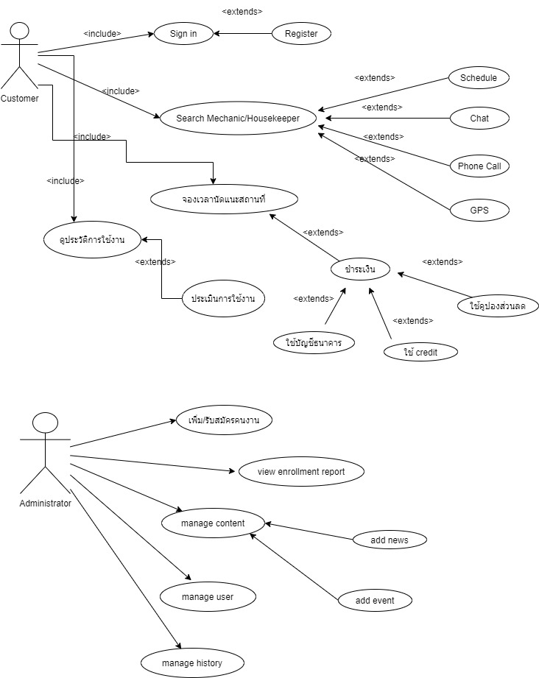

**รูปที่ 1** แผนภาพแบบ Use case ของแอปพลิเคชัน ServisHero

Matching between User req. & Use Cases in App

|  |  |  |
| --- | --- | --- |
| **Use case** | **อธิบายความหมาย** | **หมายเลข**  **ความต้องการ** |
| UC-1: Login | ผู้ใช้สามารถ Login เข้าสู่ระบบ เพื่อบันทึกการจ้างงานและบันทึกชื่อผู้ที่เคยว่าจ้างได้ | REQ-3 |
| UC-2: ค้นหาแม่บ้าน/ช่าง | ผู้ใช้สามารถเข้ามาดูข้อมูล / รายชื่อของช่างและแม่บ้านที่จะจ้างงานได้ | REQ-1 |
| UC-3: จองเวลานัดสถานที่ | ผู้ใช้สามารถเข้ามาดูข้อมูล / รายชื่อของช่างและแม่บ้านที่จะว่าจ้างได้ | REQ-1 |
| UC-4: ชำระเงิน | - | REQ-6 |
| UC-5: ใช้คูปองส่วนลด | ผู้ใช้สามารถใช่คูปองส่วนลด เพื่อลดค่าว่าจ้างได้ | REQ-2 |
| UC-6: แบบประเมินการใช้งาน | หลังจากว่าจ้างไปแล้ว ผู้ใช้สามารถประเมินการทำงาน เพื่อให้คำแนะนำคนอื่นๆ ที่จะมาใช้บริการต่อ | REQ-1 |
| UC-7: ใช้บัญชีธนาคาร | ผู้ใช้สามารถเลือกชำระเงินโดยการใช้บัญชีธนาคารได้ | REQ-6 |
| UC-8: ใช้ credit | ผู้ใช้สารมารถเลือกชำระเงินผ่านบัตรเครดิตโดยการเชื่อมต่อบัตรเครดิตกับแอพพลิเคชั่น | REQ-6 |
| UC-9: เพิ่ม/รับสมัครครงาน | ผู้ดูแลสามารถเพิ่ม / ลบ บัญชีต่างๆของผู้ใช้และลูกจ้างได้ | REQ-4 |
| UC-10: Manage content | - | REQ-5 |
| UC-11: Manage User | ผู้ดูแลสามารถจัดการบัญชีของผู่ใช้งานได้ | REQ-4 |
| UC-12: Manage history | ผู้ดูแลสามารถจัดการข้อมูลประวัติของผู้ใช้งานได้ | REQ-5 |
| UC-13: View enrollment report | ดูรายละเอียดและจัดการการลงทะเบียนของผู้ใช้งานได้ | REQ-5 |

## Functional Requirements Specification

โครงการพัฒนาเว็บแอปฯ ServisHero เป็นระบบการบริหารจัดการข้อมูลผ่านมือถือ (Mobile App)เพื่อช่วยจัดการสรรหาช่างและแม่บ้านได้อย่างสะดวก รวดเร็ว และรองรับการใช้งานกับอุปกรณ์สมาร์ทโฟนและแท็บเล็ตต่างๆ ได้อย่างมีประสิทธิภาพ ดังนั้น แอปฯ จึงประกอบด้วยฟังก์ชันสนับสนุนหลายด้านทั้งสำหรับผู้ใช้งานและผู้ดูแลระบบ (อ้างถึงรูปที่ 1) ดังสรุปเป็นรายการของกรณีใช้งาน (Use case) ต่อไปนี้ ซึ่งจะอยู่ในรูปแบบของตารางตามแม่แบบ (Template) และใช้คำศัพท์ของหัวตารางดังที่ปรากฏในตารางที่ 2

**ตารางที่ 2** คำศัพท์และความหมายที่อธิบายแผนภาพ Use case

|  |  |
| --- | --- |
| **คำศัพท์** | **ความหมาย** |
| Type | เป็นการระบุสถานะว่ากรณีใช้งาน (Use case) นี้มีการเชื่อมโยงกับผู้ใช้งาน (Actor) โดยตรง (Primary) หรือไม่ (Secondary) |
| Description | เป็นคำจำกัดความของ Use case |
| Includes | เป็นการระบุว่า Use case นี้มีการเรียกฟังก์ชันทำงานจาก Use case อื่น |
| Extends | เป็นการระบุว่า Use case นี้มีการเสริมฟังก์ชันทำงานพิเศษจาก Use case อื่น |

### 3.2.1 Use case: Login

|  |  |
| --- | --- |
| Actors: | Administrator, Public User |
| Type: | Primary |
| Description: | ผู้ใช้สามารถ Login เข้าสู่ระบบ เพื่อบันทึกการจ้างงานและบันทึกชื่อผู้ที่เคยว่าจ้างได้ |
| Preconditions: | - |
| REQ. Cross Ref: | REQ-3 |

### 3.2.2 Use case: ค้นหาแม่บ้าน / ช่าง

|  |  |
| --- | --- |
| Actors: | Administrator, Public User |
| Description: | ผู้ใช้สามารถเข้ามาดูข้อมูล / รายชื่อของช่างและแม่บ้านที่จะจ้างงานได้ |
| Preconditions: | ผู้ใช้ต้องผ่านการ Login จาก ***Use case: Login*** มาแล้ว |
| REQ. Cross Ref: | REQ-1 |

### 3.2.3 Use case: จองเวลานัดสถานที่

|  |  |
| --- | --- |
| Actors: | Administrator, Public User |
| Description: | ผู้ใช้สามารถเข้ามาดูข้อมูล / รายชื่อของช่างและแม่บ้านที่จะว่าจ้างได้ |
| Preconditions: | ผู้ใช้ต้องผ่านการ Login จาก ***Use case: Login*** มาแล้ว และทำการเลือกแม่บ้าน/ช่าง จาก ***Use case: ค้นหาแม่บ้าน / ช่าง*** มาก่อน |
| REQ. Cross Ref: | REQ-1 |

### 3.2.4 Use case: ชำระเงิน

|  |  |
| --- | --- |
| Actors: | Administrator, Public User |
| Description: | - |
| Preconditions: | ผู้ใช้ต้องผ่านการจองเวลาและสถานที่ จาก ***Use case: จองเวลานัดสถานที่*** มาก่อน |
| REQ. Cross Ref: | REQ-6 |

### 3.2.5 Use case: ใช้คูปองส่วนลด

|  |  |
| --- | --- |
| Actors: | Administrator, Public User |
| Description: | ผู้ใช้สามารถใช่คูปองส่วนลด เพื่อลดค่าว่าจ้างได้ |
| Preconditions: | ผู้ใช้ต้องอยู่ในสถานะ ชำระเงิน จาก ***Use case: ชำระเงิน*** |
| REQ. Cross Ref: | REQ-2 |

### 3.2.6 Use case: แบบประเมินการใช้งาน

|  |  |
| --- | --- |
| Actors: | Administrator, Public User |
| Description: | หลังจากว่าจ้างไปแล้ว ผู้ใช้สามารถประเมินการทำงาน เพื่อให้คำแนะนำคนอื่นๆ ที่จะมาใช้บริการต่อ |
| Preconditions: | ผู้ใช้ต้องผ่านการชำระเงิน จาก ***Use case: ชำระเงิน*** |
| REQ. Cross Ref: | REQ-1 |

### 3.2.7 Use case: ใช้บัญชีธนาคาร

|  |  |
| --- | --- |
| Actors: | Administrator, Public User |
| Description: | ผู้ใช้สามารถเลือกชำระเงินโดยการใช้บัญชีธนาคารได้ |
| Preconditions: | ผู้ใช้ต้องอยู่ในสถานะ ชำระเงิน จาก ***Use case: ชำระเงิน*** |
| REQ. Cross Ref: | REQ-6 |

### 3.2.8 Use case: ใช้ Credit

|  |  |
| --- | --- |
| Actors: | Administrator, Public User |
| Description: | ผู้ใช้สารมารถเลือกชำระเงินผ่านบัตรเครดิตโดยการเชื่อมต่อบัตรเครดิตกับแอพพลิเคชั่น |
| Preconditions: | ผู้ใช้ต้องอยู่ในสถานะ ชำระเงิน จาก ***Use case: ชำระเงิน*** |
| REQ. Cross Ref: | REQ-6 |

### 3.2.9 Use case: เพิ่ม/รับสมัคร คนงาน

|  |  |
| --- | --- |
| Actors: | Administrator |
| Description: | ผู้ดูแลสามารถเพิ่ม / ลบ บัญชีต่างๆของผู้ใช้และลูกจ้างได้ |
| Preconditions: | ผู้ดูแลระบบจะต้องผ่านการ Login จาก ***Use case: Login*** มาแล้ว |
| REQ. Cross Ref: | REQ-4 |

### 3.2.10 Use case: Manage Content

|  |  |
| --- | --- |
| Actors: | Administrator |
| Description: | - |
| Preconditions: | ผู้ดูแลระบบจะต้องผ่านการ Login จาก ***Use case: Login*** มาแล้ว |
| REQ. Cross Ref: | REQ-5 |

### 3.2.11 Use case: Manage User

|  |  |
| --- | --- |
| Actors: | Administrator |
| Description: | ผู้ดูแลสามารถจัดการบัญชีของผู่ใช้งานได้ |
| Preconditions: | ผู้ดูแลระบบจะต้องผ่านการ Login จาก ***Use case: Login*** มาแล้ว |
| REQ. Cross Ref: | REQ-4 |

### 3.2.12 Use case: Manage History

|  |  |
| --- | --- |
| Actors: | Administrator |
| Description: | ผู้ดูแลสามารถจัดการข้อมูลประวัติของผู้ใช้งานได้ |
| Preconditions: | ผู้ดูแลระบบจะต้องผ่านการ Login จาก ***Use case: Login*** มาแล้ว |
| REQ. Cross Ref: | REQ-5 |

### 3.2.13 Use case: View Enrollment Report

|  |  |
| --- | --- |
| Actors: | Administrator |
| Description: | ดูรายละเอียดและจัดการการลงทะเบียนของผู้ใช้งานได้ |
| Preconditions: | ผู้ดูแลระบบจะต้องผ่านการ Login จาก ***Use case: Login*** มาแล้ว |
| REQ. Cross Ref: | REQ-5 |

## User Classes and Characteristics

|  |  |
| --- | --- |
| **User Classes** | **Description** |
| **Public Users** | บุคคลทั่วไปที่สามารถเข้าถึงแอพพลิเคชั่นผ่านโทรศัพท์มือถือ และต้องการจ้างช่าง,แรงงานเพื่อแก้ปัญหาต่างๆที่เกิดขึ้นภายในบ้าน |
| **Administrator** | เป็นผู้ใช้ที่ได้รับการมอบสิทธิ์เพื่อการจัดการเนื้อหาข้อมูล เหตุการณ์ การให้บริการข่าวสารต่างๆ รวมไปถึง บัญชีผู้ใช้งานทั้งหมดภายในระบบ |

### ความเชี่ยวชาญในเชิงเทคนิค:

ต่ำ, แต่ควรมีความคุ้นเคยกับการใช้งานคอมพิวเตอร์หรือสมาร์ทโฟน เพื่อเล่นอินเตอร์เน็ตผ่านทางมือถือได้ รู้จักการใช้แอพลิเคชั่นเบื้องต้นได้

# 4. System Features

ลักษณะสำคัญของแอปฯ ServisHero เกิดขึ้นได้จากการประกอบกันของโมดูลซอฟต์แวร์หลายๆ ส่วนทั้งที่ทำงานอยู่ในเซิร์ฟเวอร์ให้บริการ CMS และ RaaS (ดูรูปที่2 ประกอบ) โดยแต่ละส่วนมีหน้าที่รับผิดชอบต่างกันออกไป ดังนี้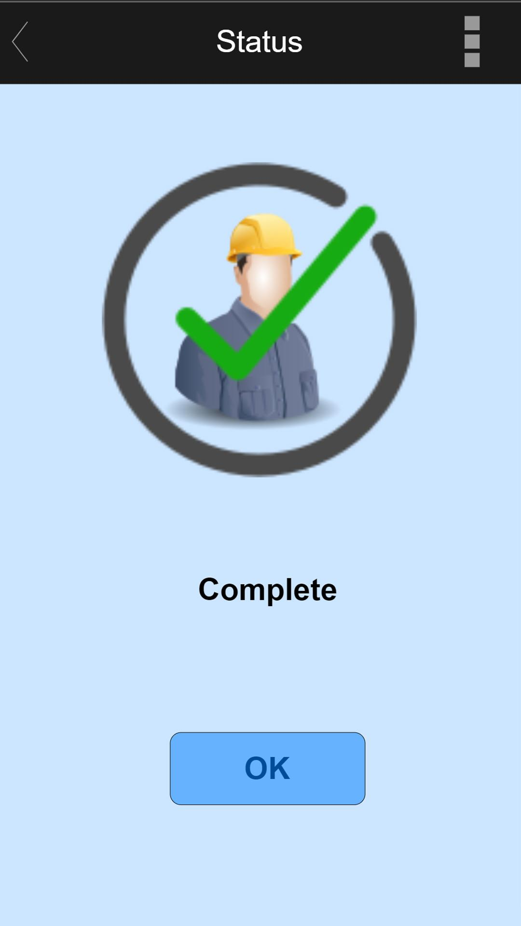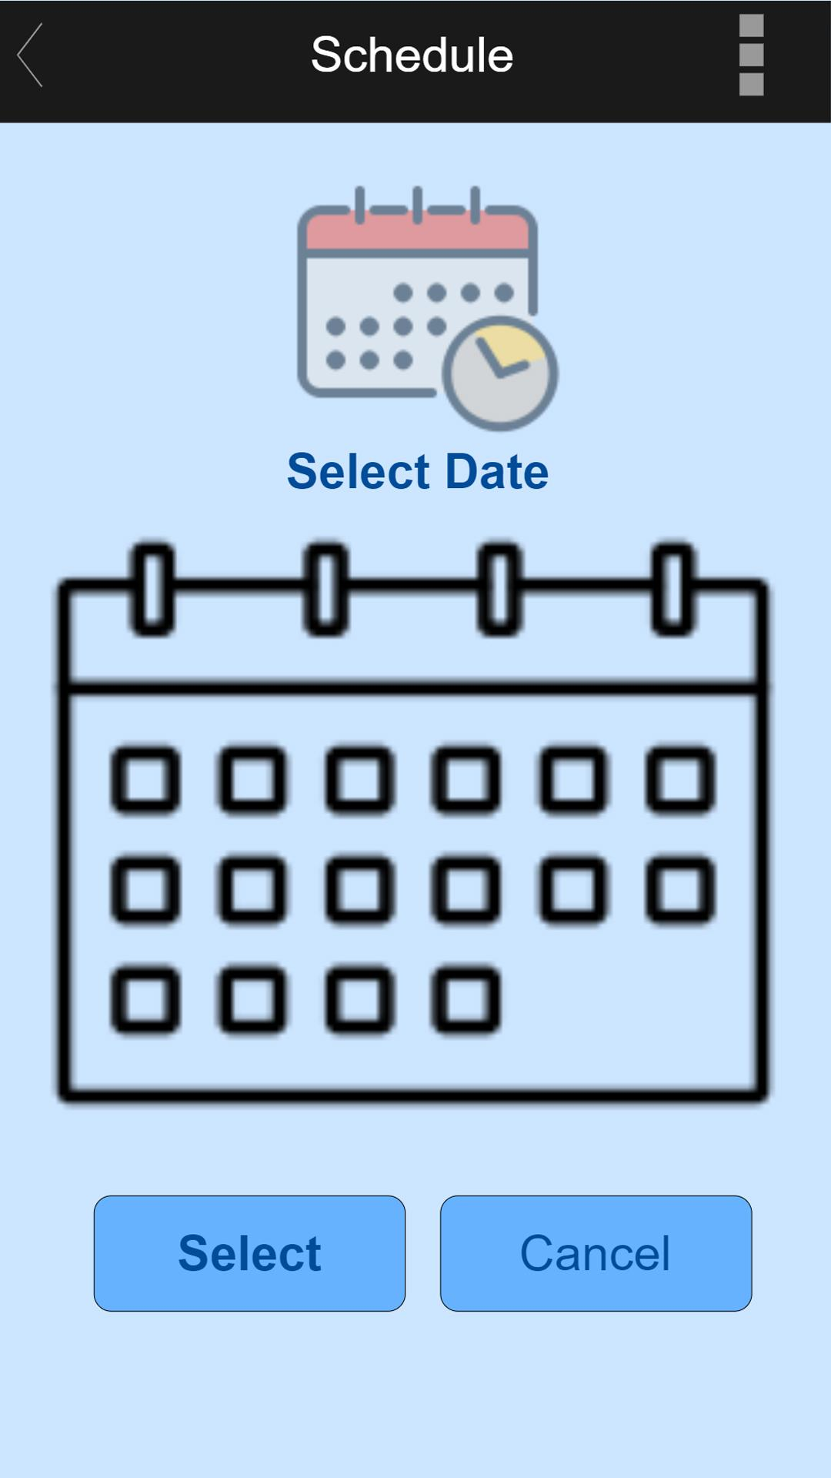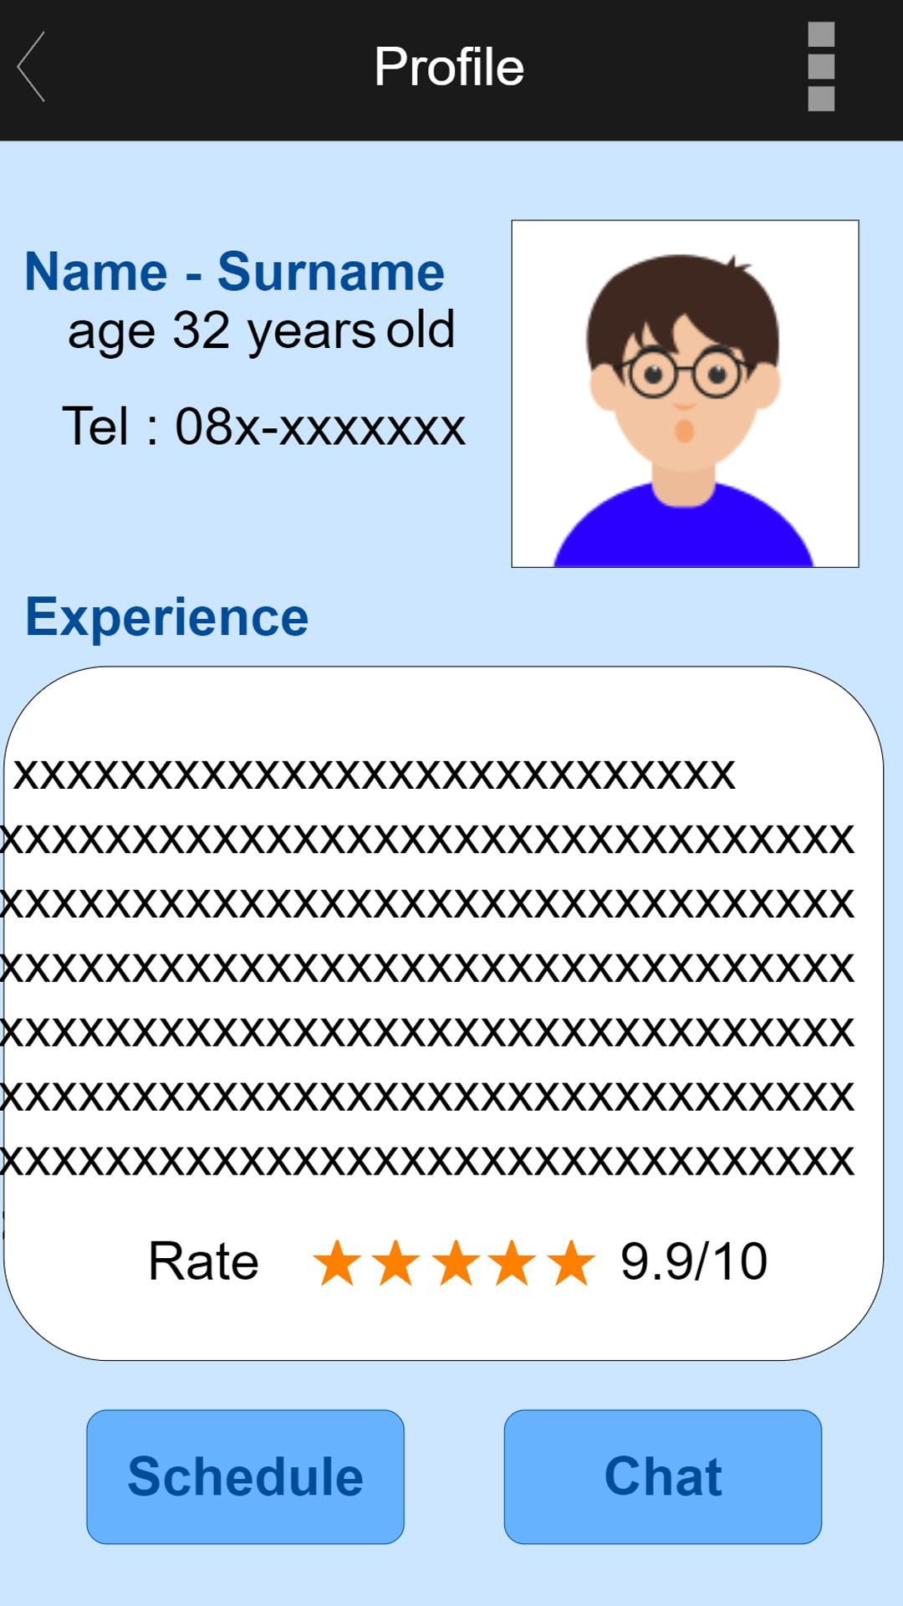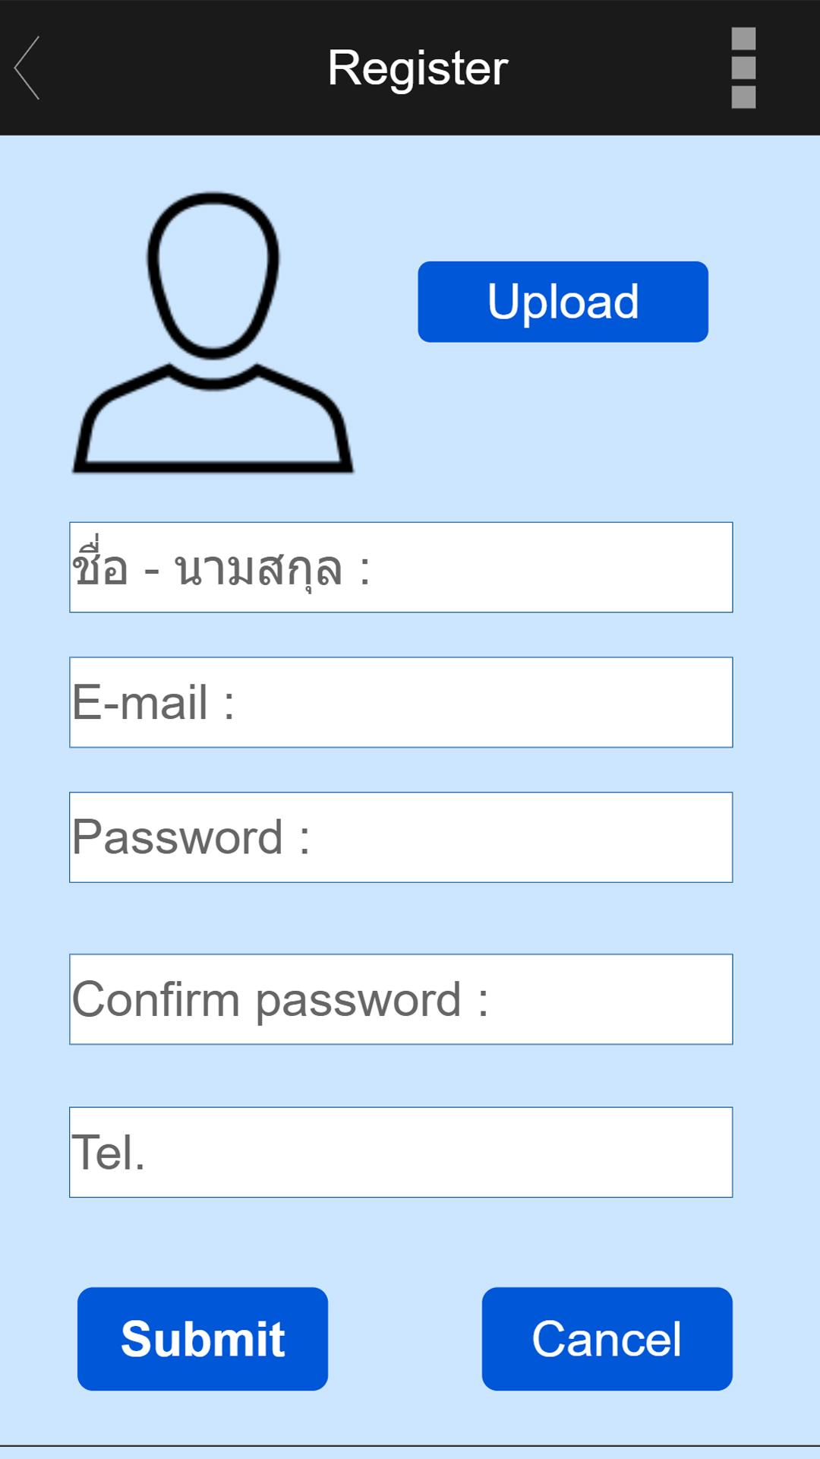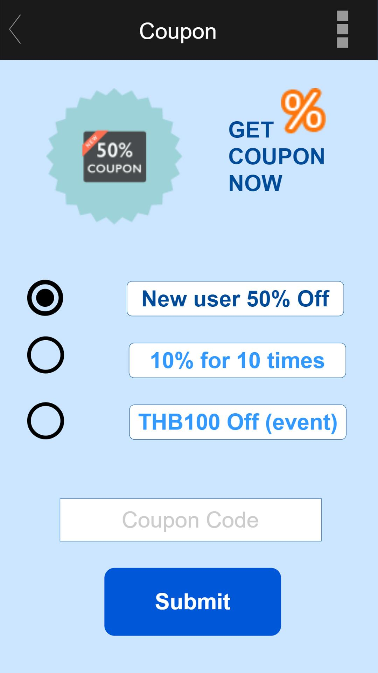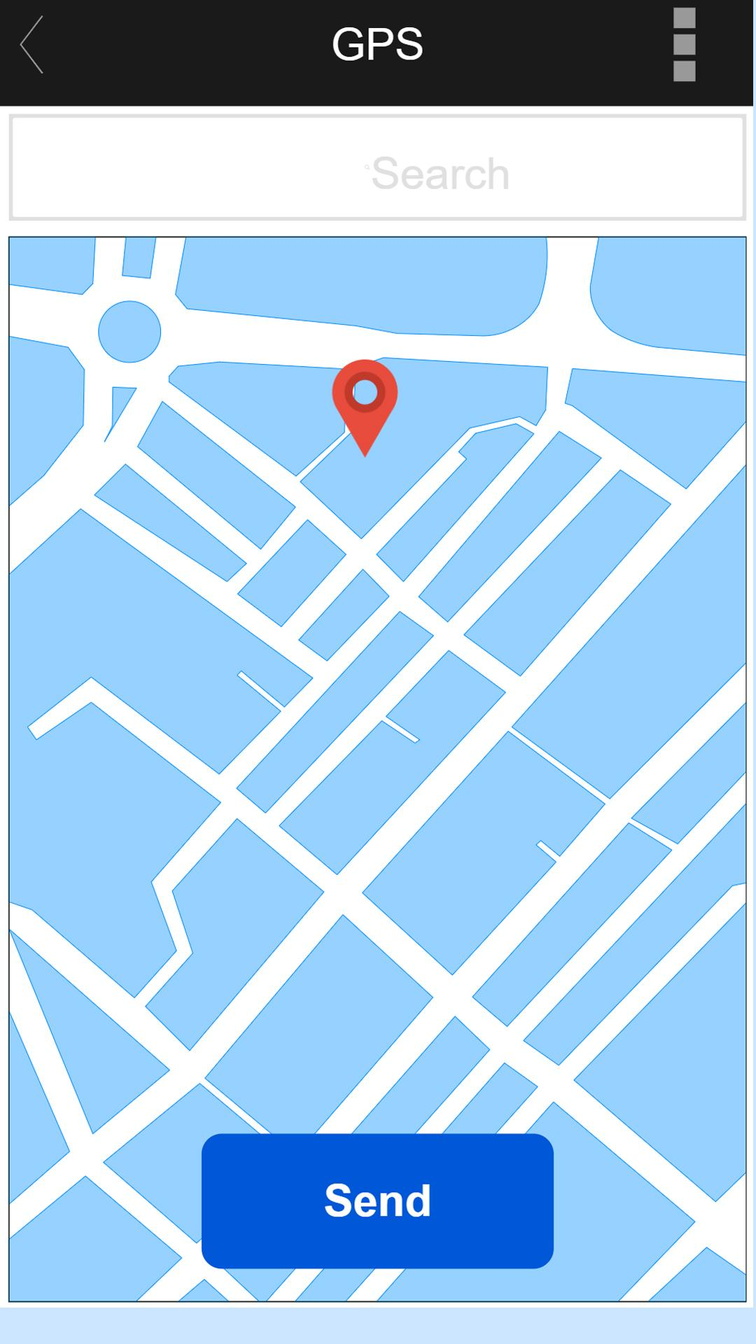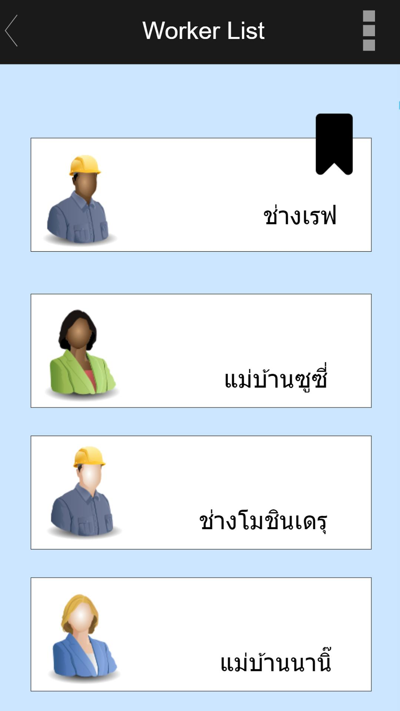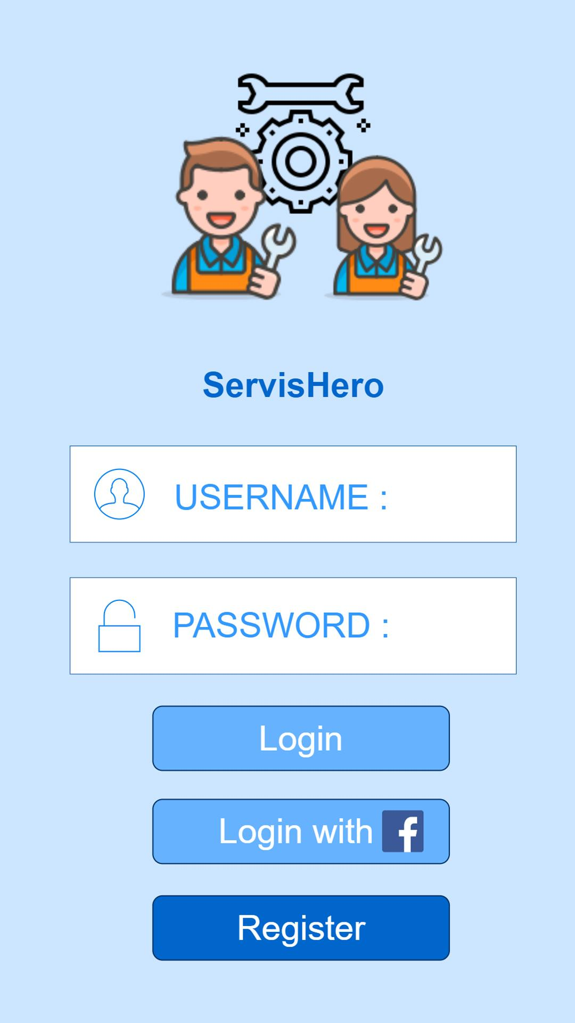

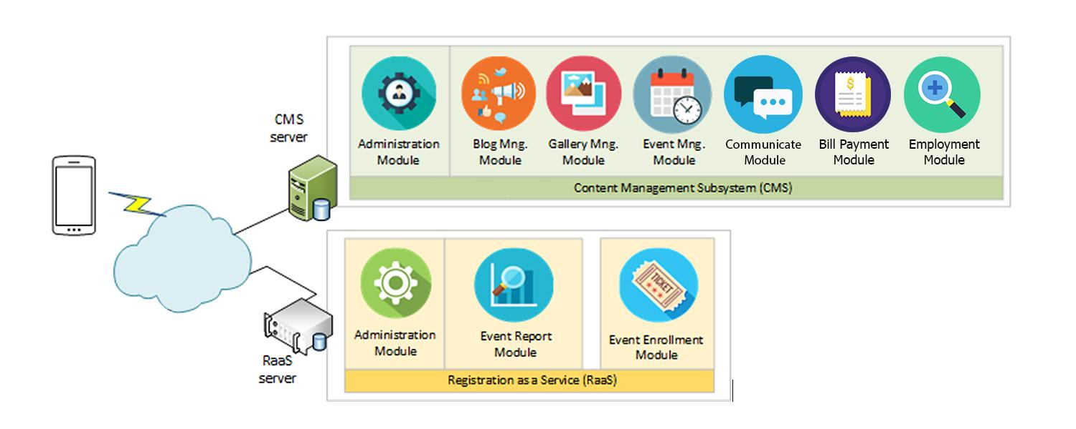

รูปที่ 2 องค์ประกอบของโมดูลซอฟต์แวร์ที่เกี่ยวข้องกับแอปพลิเคชัน ServisHero

## 4.1 Administration Module

เป็นโมดูลที่มีหน้าที่รับผิดชอบเกี่ยวกับการให้บริการของช่างและแม่บ้าน ระยะเวลาในการทำงาน ป้อนข้อมูล/ปรับปรุงข้อมูลในส่วนของพนักงาน จัดการดูแลการลงทะเบียน ดูแลประวัติการใช้งานของผู้ใช้และประวัติการทำงานของพนักงาน

## 4.2 Blog Management Module

เป็นโมดูลที่ทำหน้าที่เกี่ยวกับจัดการเนื้อหาบนแอพลิเคชั่น เพื่อช่วยในการอำนวยความสะดวก และลดความยุ่งยากในการบริหารจัดการแอพลิเคชั่น

## 4.3 Gallery Management Module

เป็นโมดูลที่ทำหน้าที่เกี่ยวกับการดูแลจัดการรูปภาพ สื่อ ให้เหมาะสม

## 4.4 Event Management Module

เป็นโมดูลที่ทำหน้าที่เกี่ยวกับอัพเดทข่าวสารและกิจกรรมที่กำลังเกิดขึ้น

## 4.5 Event Enrollment Module

เป็นโมดูลที่ทำหน้าที่เกี่ยวกับการลงทะเบียนของผู้ใช้งานทั้งส่วนของพนักงานและส่วนของลูกค้าที่เข้ามาใช้บริการ

## 4.6 Event Report Module

เป็นโมดูลที่ใช้สำหรับการเสนอแนะ รับฟังความเห็นจากผู้ใช้งานเพื่อทราบถึงประสิทธิภาพในการทำงานของแต่ละคนงาน

**4.7 Communicate Module**

เป็นฟีเจอร์เพื่อให้ผู้ใช้และพนักงานสามารถติดต่องาน และค้นหาสถานที่ทำงาน ทำให้สามารถลดการซ้อนทับงาน และเพิ่มความรวดเร็วในการตกลงสัญญาระหว่างกัน

**4.8 Bill Payment Module**

เป็นโมดูลที่เก็บข้อมูลเกี่ยวกับระบบธนาคารของผู้ใช้เพื่อสามารถเพิ่มทางเลือก และความสะดวกในการชำระเงิน

**4.9 Employment Module**

เป็นฟีเจอร์เพื่อให้ผู้ใช้สามารถค้นหาช่าง/แม่บ้าน ดูประวัติ ข้อมูลของผู้ให้บริการเพื่อที่จะจ้างงาน

5. External Interface Requirements

## 5.1 Software Interfaces

การอินเตอร์เฟสด้านซอฟต์แวร์ภายในแอปฯ ServisHero กับหน่วยทำงานตามฟังก์ชันที่แยกต่างออกไป ประกอบด้วย

1) การอินเตอร์เฟสกับตัวจัดการฐานข้อมูล MySQL ที่ทำงานอยู่ในเบื้องหลังของเซิร์ฟเวอร์ CMS เพื่อเข้าถึงข้อมูลในส่วนของเหตุการณ์ ปฎิทิน และบล็อกทั้งหมด ฐานข้อมูลนี้จะถูกจัดเตรียมขึ้นในระหว่างการติดตั้งระบบครั้งแรก โดยใช้ framework firebase ร่วมกับระบบ CMS สำหรับการพัฒนาในส่วนทำงานนี้

2) การอินเตอร์เฟสบริการแบบ REST ระหว่างโมดูลทำงานในเซิร์ฟเวอร์ CMS และ RaaS เพื่อให้โมดูลทำงาน Event Enrollment (หัวข้อ 4.5 ข้างต้น) ได้รับรายการที่มีการลงทะเบียนของผู้ใช้ล่วงหน้าได้ โดยการพัฒนาในส่วนนี้ใช้ภาษา JavaScipt และ Node.js

## 5.2 Communications Interfaces

การอินเตอร์เฟสด้านการสื่อสารภายในแอปฯ ServisHero ใช้ผ่านระบบ firebase เป็นสำคัญ ดังนั้น การสื่อสารผ่านแอพลิเคชั่น (ที่อนุญาตสิทธิให้ส่วนเบื้องหลังที่เป็น JavaScript ทำงานได้) จึงเป็นพื้นฐานที่สำคัญของระบบ เช่น Android 8.0 ขึ้นไป แนะนำให้ใช้งานเนื่องจากได้ผ่านการทดลองโดยตรง เป็นต้น สำหรับระบบปฏิบัติการณ์ของผู้ผลิตอื่นๆ ที่รองรับมาตรฐานของ W3C ก็คาดว่าจะสามารถแสดงผลได้ในลักษณะเช่นเดียวกัน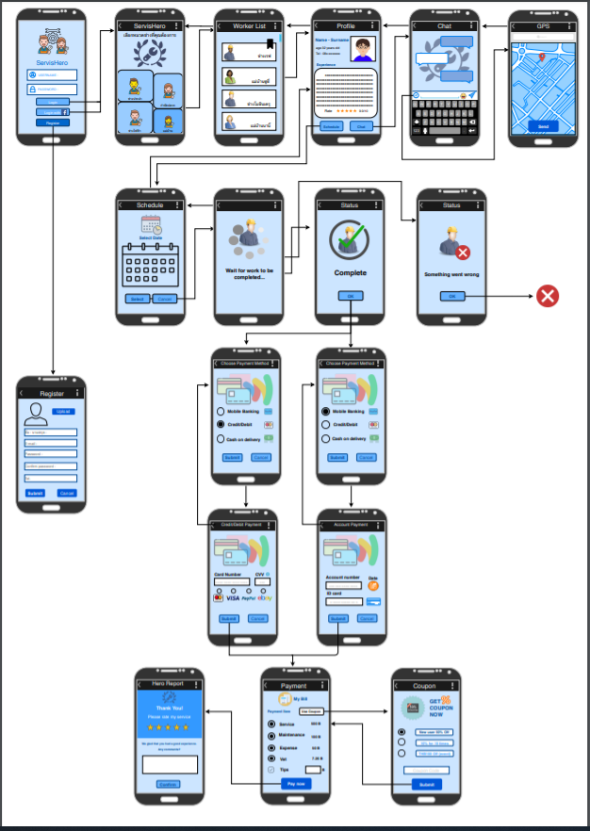

**รูปที่ 3** ภาพแสดง Interface ของแอปพลิเคชัน ServisHero

# 

# 6. Non-functional Requirements

## 6.1 Performance Requirements

เนื่องจากแอปฯ นี้ได้รับการออกแบบให้มีรูปแบบที่ใช้งานง่ายและสามารถเข้าถึงได้ง่าย ดังนั้นจึงพยายามที่จะทำให้แอปฯ สามารถใช้งานได้บนสมารท์โฟนที่มีสเปคไม่สูงมาก

## 6.2 Safety Requirements

*แอปฯมีการร้องขอการอนุญาตจากผู้ใช้ก่อนนำข้อมูลจากลูกค้ามาบันทึกเข้าระบบ และ*ทำสำเนาข้อมูลจากฐานข้อมูลทั้งหมดที่เกี่ยวข้องกับแอปฯ จำเป็นที่จะต้องทำอย่างเป็นกิจวัตร เพื่อป้องกันมิให้มีการสูญหายของข้อมูล ซึ่งแนะนำให้ควรดำเนินการทำสำเนาข้อมูลอย่างน้อยอาทิตย์ละ 1 ครั้ง *(รายละเอียดของขั้นตอนดำเนินการดูได้จาก “เอกสารคู่มือผู้ดูแลระบบ” )*

## 6.3 Security Requirements

ด้วยความต้องการที่จะให้มีการรักษาความปลอดภัยที่ดี จึงควรจำกัดให้ระบบสามารถเข้าถึงได้ (ไม่ว่าจะเพื่อการเพิ่มข้อมูลหรือรูปภาพ) จากผู้ใช้ที่มีการระบุสิทธิ์ให้เท่านั้น (เช่น ผู้ที่ได้รับการมอบสิทธิ์ให้เป็นผู้ดูแลระบบ เป็นต้น) และนอกจากนั้น ไม่ควรเปิดให้ระบบรับการสมัครสมาชิกได้จากหน้าแอพและอนุญาตได้โดยอัตโนมัติ ปราศจากการพิจารณาจากผู้ดูแลระบบ ซึ่งจะเป็นการเปิดความเสี่ยงต่อการบุกรุกของกลไกทำงานที่ไม่หวังดีต่อระบบ (Malicious mechanism) ได้ง่าย